Техническое задание: Модуль "Compliance

1. Цель
Автоматизация процесса проверки клиентов по комплаенс-критериям:
- террористические списки;
- превышение сумм премии/убытков;
с отображением соответствующих данных в интерфейсе ТИАС.
2. Основные функции
  - Импорт и обновление списков
- Поддержка загрузки перечней из внешних источников (Сайт НБТ, ООН, OFAC, Казахстан и др. (в формате .xls/.xml/.pdf)). Автоматизировать процесса обновления списка террористов в системе.
То-есть система должна по ссылке перейти в НБТ (Перечни террористов и экстремистов) и каждый месяц обновлять текущую базу. Также реализовать ручное обновление базы.
- Приведение ФИО и наименований к унифицированному виду (транслитерация и удаление спецсимволов).
- Блокировка всех записей (sign_block=1) с последующей разблокировкой при совпадении.

2.2 Механизмы по Совпадению со списком террористов
- Сравнение по:
  - ФИ + год рождения (100% сходства, год — 100%).
  - Полное наименование (100% сходства).
  - Метрики: Джаро — Винклера, Дамерау — Левенштейна.
- Отдельные алгоритмы сравнения для:
  - Латиницы и кириллицы.
  - Юридических и физических лиц.

2.3 Механизмы блокировок по Сумме премии и убыткам
- Проверка сумм:
  - Страховая премия > 1750 показателей
  - Убыток > 1750 показателей
1 показатель = 75 сомони
- Признаки:
  - claim — убытки, статус "Не утверждено"
  - policy — выпуск полисов не блокируется, но статус "Не утверждено"
  - scammers — блокировка выпуска полисов, статус "Утвержден

2.4 Дополнительные справочники (новые справочники)

Создать справочники:
- Список Комплаенс-офицеров
- Внесения показателей (start_date, чему равен 1 показатель, end_date). В данном случае система должна брать последний активный показатель.

3. Пользовательские интерфейсы

3.1 Раздел «Отчеты > Комплайнс»
- Таблица записей
- Кнопки: Добавить, Удалить, Детализация, Утвердить, Сохранить
- Привилегии:
  - sales.view_compliancedata,
  - sales.add_compliancedata,
  - sales.delete_compliancedata,
  - sales.view_compliancedata_record.
В старом ТИАС можно посмотреть этот модуль по ниже указанным скриншотам.
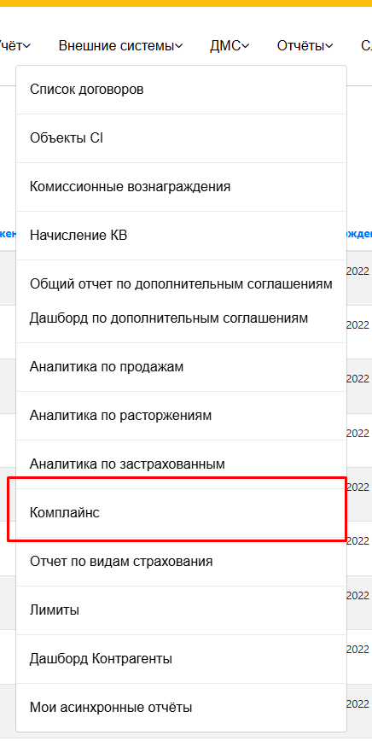
По сумме:
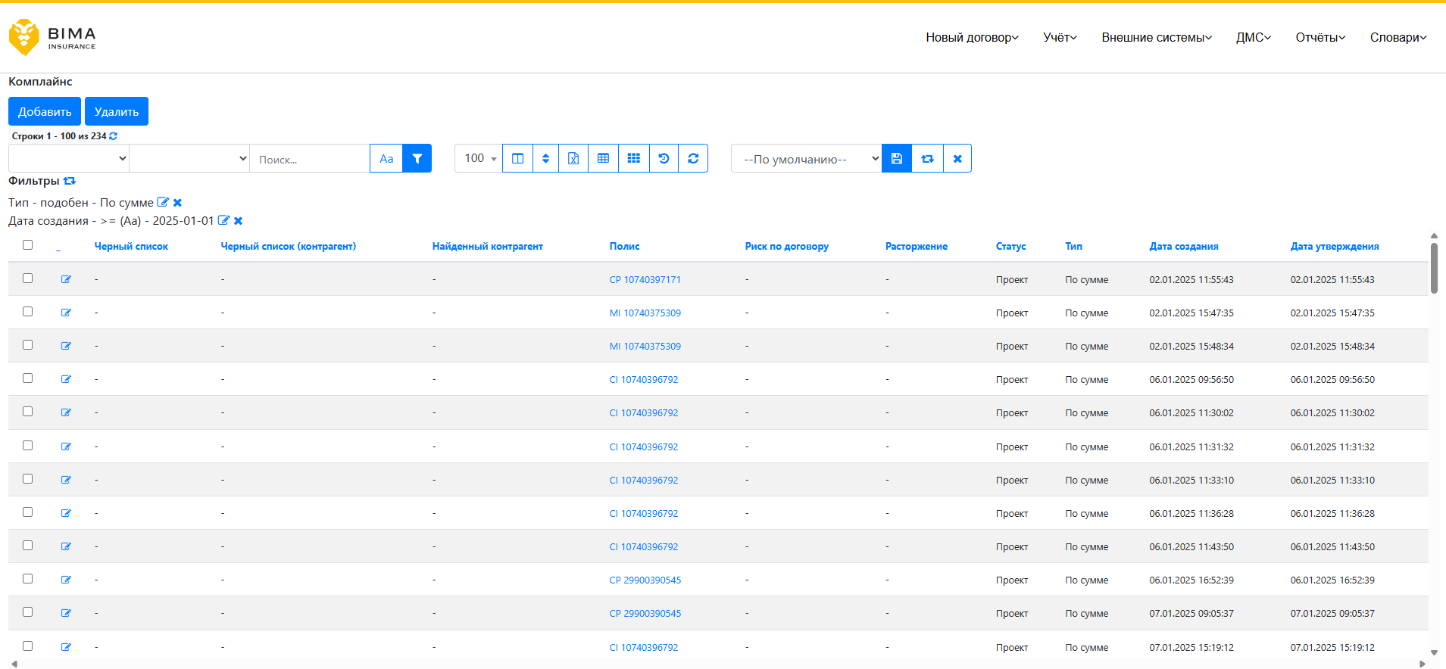

По совпадению со списком террористов:
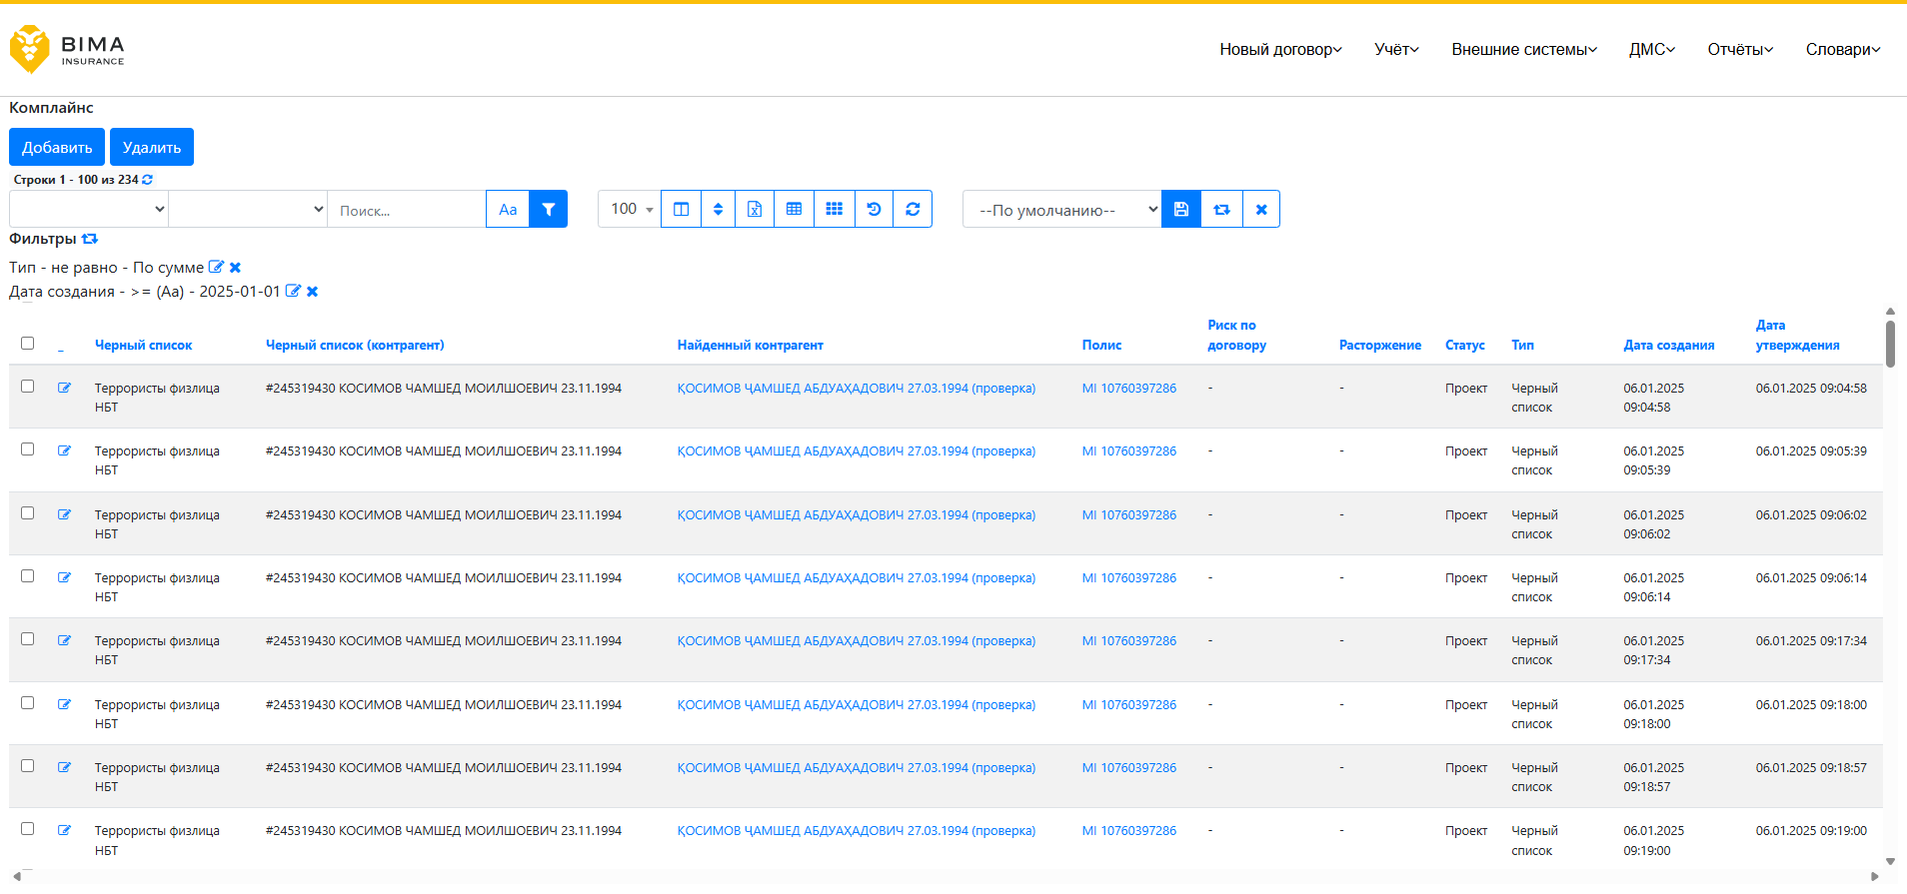

3.2 Раздел «Учет > Черные списки»
- Таблица черных списков
- Кнопки: Добавить, Удалить, Сохранить
- Привилегии:
  - sales.view_blacklist,
  - sales.add_blacklist,
  - sales.delete_blacklist,
  - sales.view_blacklist_record.
Таблица Черных списков обновляется раз в 2-3 месяца вручную. Данные подгружаются через универсальный загрузчик «Национальные списки террористов НБТ».
Необходимо реализовать автозагрузку списка террористов каждый. Запуск автоматически каждый месяц.

4. Уведомления
Привилегия: compliance_notify — оповещение пользователя о срабатывании проверки. Оповещения. Отправляются уведомления тем пользователям, у которых есть разрешение compliance_notify, если обнаружено совпадение.
Пример оповещений.
По сумме:
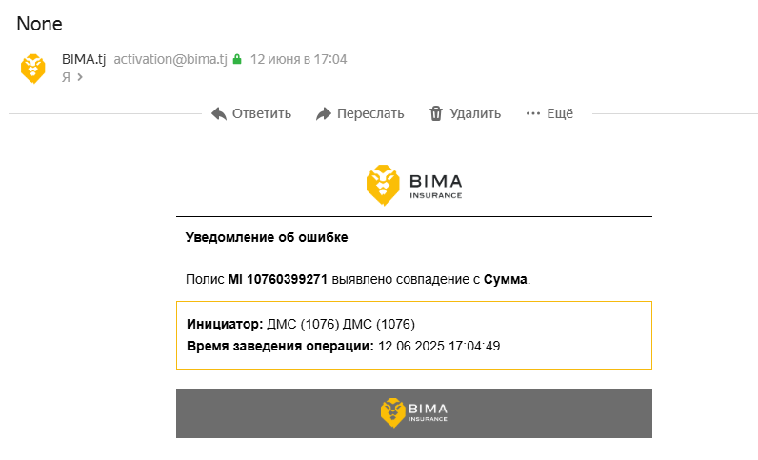
По списку террористов:
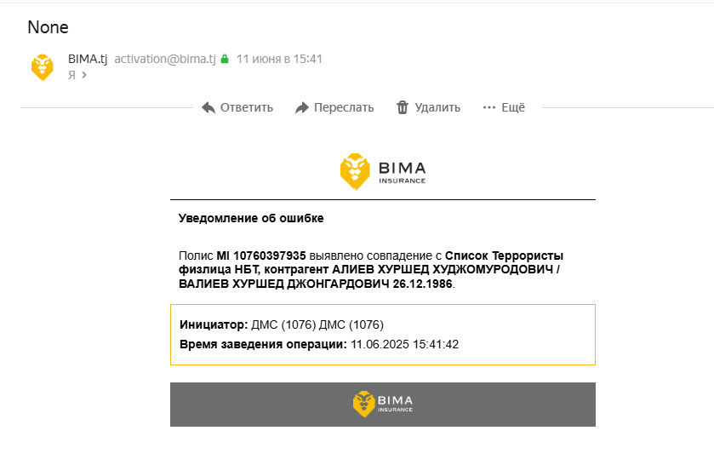

5. Требования к безопасности
- Ведение истории изменений записей.
- Разграничение доступа по ролям.
- Защита от массовых изменений через логирование и блокировки.

6. Источники данных
Ссылки на перечни террористов:
https://nbt.tj/ru/financial_monitoring/perechni.php
https://scsanctions.un.org/resources/xml/en/consolidated.xml
https://nbt.tj/upload/iblock/596/Programm-FTO.xls
Репозиторий в Гитлаб:
http://gitlab.tias.bima.tj/tias_dev/compliance

7. Техническая информация на текущий момент

7.1 Основные источники проверки
- NBT_TERR — внутренние списки (например, подозрения в терроризме)
- OFAC — санкционные списки OFAC (США)
- UN_SANCTIONS — санкции ООН
- Дополнительно: возможность расширения списка категорий через модель NsiStatus

7.2 Загрузка данных для проверки
- Загружаются файлы с информацией: ФИО, дата рождения, документы и т.д.
- Обрабатываются через модель LoadSpec
- Данные форматируются и сравниваются с существующим BlackList
- Поддержка идентификаторов строк для повторной загрузки (sync_id)

7.4 Проверка по BlackList
- Сопоставление по:
  - Полному ФИО
  - Дате рождения (точной и год)
  - Номерам документов
  - Телефонам
- Сравнение через алгоритм Damerau-Levenshtein, используя jellyfish (порог: 85%)
- Поддержка латиницы и кириллицы (функции транслитерации)

7.5 Обновление списка
- Сброс блокировок (sign_block=1) перед новой загрузкой
- Добавление новых лиц или обновление существующих (включая sign_block=0)

7.6 Отправка уведомлений
- Отправка email-уведомлений ответственным сотрудникам через CRM (/calls/send/)
- По шаблону COMPLIANCE_EMAIL
- Информация о причине, полисе, брокере и времени события

7.7 Пользовательский интерфейс
- API-интерфейс на Django REST Framework
  - POST /nbt_terror_load/<load_id>
  - POST /ofac_load/<load_id>
  - POST /un_sanc_individual_load/<load_id>
  - GET /blacklist — проверка по параметрам
  - GET /blacklist/tp/<tp_id> — проверка по контрагенту

7.8. Модули:
- BlackList,
- NsiStatus,
- LoadSpec,
- TpIdentity,
- PhoneNumber

7.9 Периодичность обновлений
- Загрузка файлов производится вручную, через загрузчика «Национальные списки террористов НБТ»
- При каждой загрузке список пересобирается, старые записи деактивируются (sign_block = 1)
8. Будущие доработки, когда будет ревизовано способ оплаты.
Логика уведомлений — в настоящее время уведомление формируется в момент занесения информации по договору в систему, что нецелесообразно, поскольку факт оплаты ещё отсутствует.
Изменить логику таким образом, чтобы уведомление формировалось после фактического поступления оплаты, а не при создании договора.

